Консультация для родителей
младшей группы «Теремок»
Пирамида-балансир «Разноцветные шары»
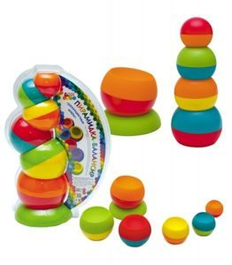

Пирамидка-балансир «Разноцветные шары» состоит из шести элементов, выполненных в виде разноцветных полусфер с углублением и утяжелённой нижней частью.
Все шесть элементов имеют разный размер, легко вставляются один в другой. При этом форма позволяет складывать их разными способами: в углубление одной чаши входит выпуклость другой или, наоборот, на выпуклую часть ставится другая чаша вогнутой стороной. Это расширяет операциональные возможности игрушки. Ребенку потребуется активно изучить детали на ощупь и попробовать по-разному поставить их.
Благодаря своей необычной форме игрушка вызывает у ребёнка исследовательский интерес и познавательную активность.
Маленьким детям довольно трудно объяснить словами, что такое механическое равновесие и как оно работает. Зато дети очень хорошо могут почувствовать это на практике. Экспериментируя с пирамидкой-балансиром, малыши могут самостоятельно находить решения для создания устойчивых конструкций.
Игра с пирамидкой-балансиром способствует развитию моторики, соотносящих действий, элементарной логики, зрительно-моторной координации, а также воображения.

